**GESTION ODC**

1. Outil collaboratif utilisé pour réaliser le travail:



1. Les différents acteurs qui interagissent avec notre système d’information sont:

* L’administrateur: Il crée des activités et peut accepter ou refuser les inscriptions selon les critères.
* Les postulants: qui s'inscrivent via le formulaire d’inscription.
* Les apprenants: ceux qui ont choisi pour activité “formation” sur le formulaire d’inscription et qui ont été validés par l’administrateur.
* Les participants: ceux qui ont choisi pour activité “talks” ou “évènement” sur le formulaire d’inscription et qui ont été validés par l’administrateur.

1. Diagramme cas d’utilisation:

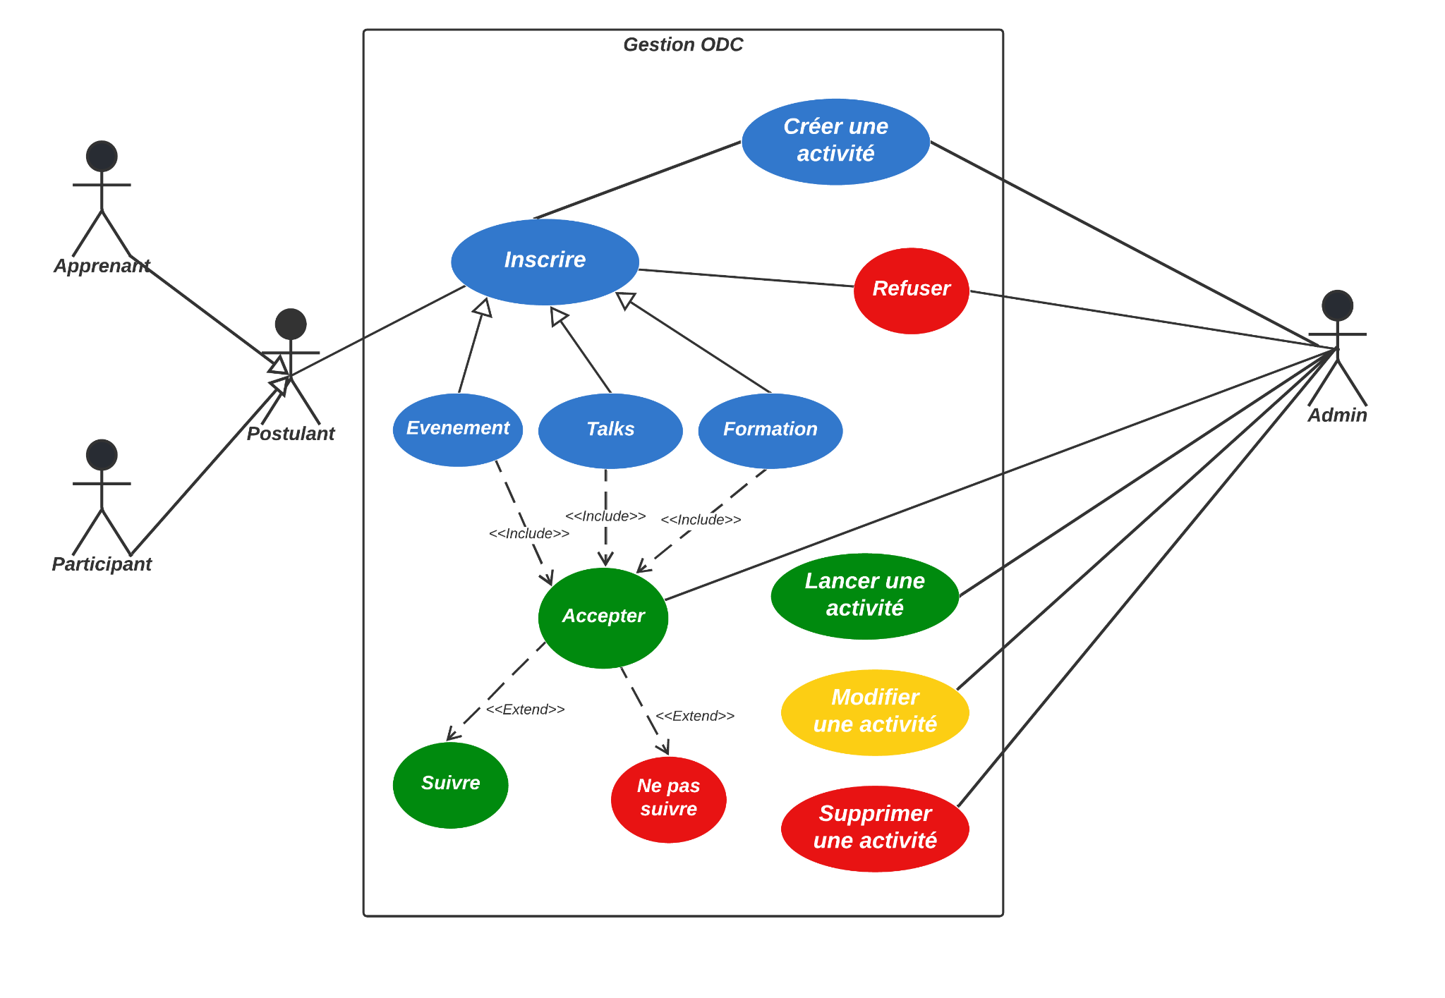

1. Diagramme de classe:

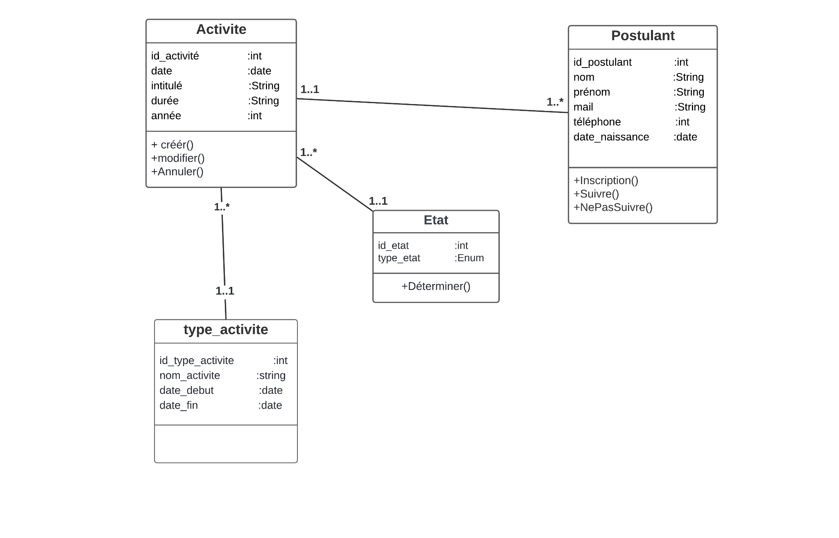

1. Diagrammes de Séquence:

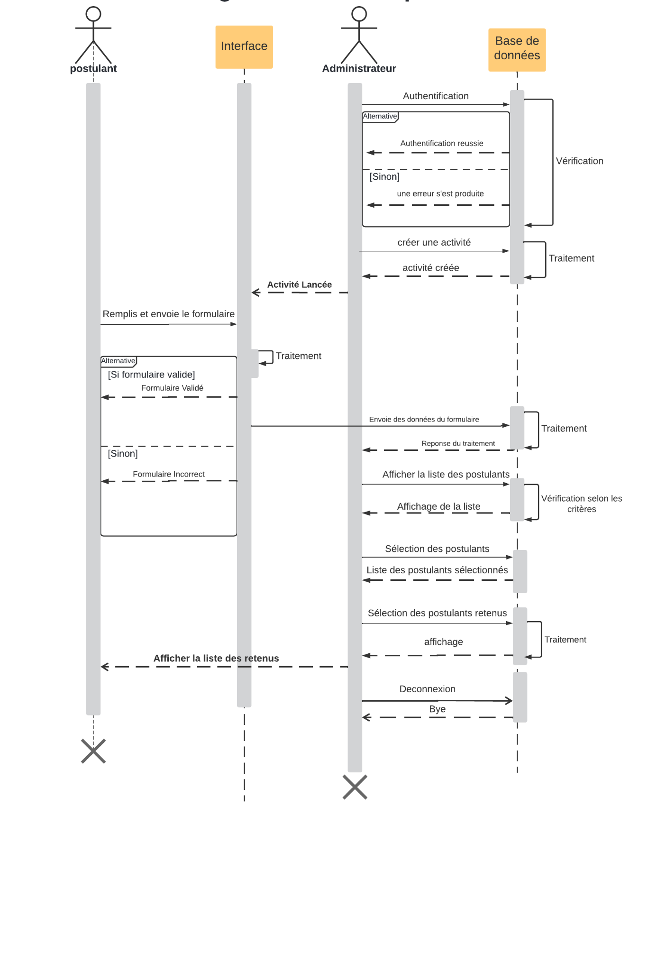

1. Les requêtes demandées:

* Afficher la liste des activités par:

**Type:** select activites.*, type_activites.intitule from activites, type_activites where activites.type_activites_id = type_activites.id AND activites.intitule = **intitule**;

**Date:** select activites.*, type_activites.intitule from activites, type_activites where activites.type_activites_id = type_activites.id AND activites.date = **date**;

**Année:**  select activites.*, type_activites.intitule from activites, type_activites where activites.type_activites_id = type_activites.id AND activites.annee = **annee**;

* Afficher la liste des apprenants par activité:

select postulants.*, activites.intitule from postulants, activites where postulants.activites_id = activites.id and activites.intitule = **activite**;

* Afficher la liste des participants par:

**talk:**

select activites.*, type_activites.intitule from activites, type_activites where activites.type_activites_id = type_activites.id AND type_activites.intitule = "Talks";

**événements:**

select activites.*, type_activites.intitule from activites, type_activites where activites.type_activites_id = type_activites.id AND type_activites.intitule = "Evenements";

**Membres du groupe 9:**

Mariam D **KAYANTAO**

Karim **DIAWARA**

Adjaratou Amadou **DIALLO**

Abdoul Aziz **MAIGA**

Mamady **CAMARA**